导航内容引导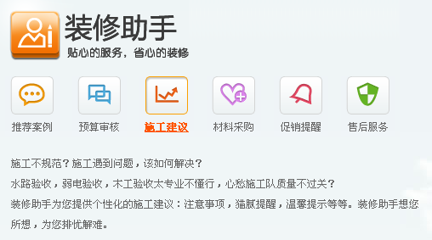
推荐案例
装修无头绪？我喜欢的装修风格无处参考？
时尚大气，复古怀旧，精致简约，每种风格都想要，该如何选择？
当您遇到以上问题，只要将想法与我们沟通，装修助手会根据您的需求将个性化的装修图库及案例，以邮件的形式发送给您作参考。
预算审核
装修有猫腻？预算中偷项、漏项、增项、减项……看不出来怎么办？
装修公司的施工工艺方面是否符合国家标准？
当您遇到以上问题，请在线或电话联系我们的装修助手。只要您提供设计图及预算清单，我们的装修顾问小组会为您的装修把好审核关，祝你一臂之力。
施工建议
施工不规范？施工遇到问题，该如何解决？
水路验收，弱电验收，木工验收太专业不懂行，心愁施工队质量不过关？
装修助手为您提供个性化的施工建议：注意事项，猫腻提醒，温馨提示等等。装修助手想您所想，为您排忧解难。
材料采购
工作太忙，分身乏术，没有足够的时间去建材市场看材料？
工期逼近，什么都没有准备，该如何是好？
打电话或登录网站进行在线咨询，把您需要采购的商品告诉我们，我们为您推荐品牌口碑好，性价比高，符合您装修理念的产品。同时，针对您的装修进度，我们还会为您制定个性化的材料采购方案，让您的装修过程省心又省力。
促销提醒
当您选定要购买的材料，准备下定时，不妨先打个电话给您的装修助手，或许最新的促销价格在等着您，千万别错过，装修也要打打小算盘。更多特价，促销，抢购活动信息，帮您一省再省！
售后服务
产品有瑕疵，送货不及时，安装有问题，服务态度差？
装修助手严格按照网站制定的投诉处理时间，全面跟踪处理，及时给出满意的解决方案。您的满意是齐家人追求的目标！

